ОТЧЕТ РАБОТЫ ПРОБЛЕМНОЙ ГРУППЫ
«ВНЕДРЕНИЕ НОВЫХ ОБРАЗОВАТЕЛЬНЫХ ТЕХНОЛОГИЙ
КАК ФАКТОР УСПЕШНОСТИ РЕАЛИЗАЦИИ ФГОС НОО И ФГОС ООО»
ЗА IV ЧЕТВЕРТЬ
РУКОВОДИТЕЛЬ: РАГУЛИНА Л.Д.

18.05.2017 согласно плану работы проблемной группы в IV четверти проведен теоретический семинар-практикум в форме методического диалога по теме:
«Технология полного усвоения знаний как условие повышения эффективности урока»

«Творчество на деле существует не только там,
где оно создает великие исторические произведения.
Но везде, где человек воображает, комбинирует,
изменяет и созидает что-либо новое».
Л.С.Выготский

Цель: углубление понимания теоретических основ технологии полного усвоения знаний – ТПУ для повышения качества образования.
Присутствовало: 4 участника проблемной группы (Васильченко Н.А., Рагулина Л.Д., Чистякова Л.А., Богданова Н.Д.- руководитель проблемной группы «Создание системы работы со способными учащимися»)
Повестка дня:
- План работы семинара;
- Углубление понимания теоретических основ ТПУ знаний;
- Составление брошюрки для внедрения технологии в проблемной группе, школе «Технология полного усвоения материала как составная часть системы обучения в рамках реализации ФГОС»
I Теоретический этап
Задачи:
- Осознание сравнительных возможностей традиционной и развивающей образовательной технологии полного усвоения материала;
- Осмысление применения технологии на каждом этапе реализации ТПУ знаний;
- Изучение этапов обучения, реализации ТПУ материала: подготовительный, внедренческий, изучение нового материала, проведение диагностического тестирования, организация коррекционно-развивающих занятий, контроль и оценка знаний;
- Выстраивание алгоритма совместных действий в связи с выбором и освоением образовательной технологии
«Человек - цель в себе
и нельзя превращать его в цель для других…»
И. Кант
Васильченко Н.А.
- Сравнила традиционный и ТПУ материала - личностно-ориентированный подход к образовательному процессу
Компоненты урока | Традиционный подход | Технология полного усвоения знаний - личностно-ориентированный подход
Цели | Формулирует и объявляет учитель. Определяются им через изучаемое содержание или деятельность учителя | Учащиеся участвуют в определении целей урока, для чего педагогом специально создаются· затруднения в деятельности, ситуации выбора, неопределенности. Учитель определяет цели посредством планирования ситуаций, в которых создаются условия для развития личностных качеств школьников.
Содержание образования | Сам предмет, т. е.· номенклатура знаний и умений, которые предусмотрены программой. | Знания являются средством для становления и развития опыта: творческой деятельности, ценностного отношения, саморазвития, целеполагания, принятия решений, решения проблем, принятия ответственности на основе выбора в ситуациях неопределенности, взаимодействия с другими людьми, рефлексии собственной деятельности и др. Этот опыт как раз является содержанием образования. При этом усваиваются и сами предметные знания.
Методы мотивации и стимулирования учебно-познавательной деятельности, учащихся | Внешняя мотивация: убеждение в важности и значимости знаний. Предъявление требований, упражнения в выполнении требований. Поощрение и порицание. Соревнование. | Внутренняя мотивация: опора на познавательные и коммуникативные потребности учащихся. Здесь создаются ситуации, мотивирующие учебную деятельность учащихся. Сама деятeльнocrь cтанoвитcя мотивом для ее продолжения. Опора на жизненный опыт учащихся. Отказ от отметок и преобладание самооценки, рефлексия собственной деятельнocти.
Методы организации и осуществления учебно-познавательной деятельности | Преобладание объяснительно-иллюстративного и репродуктивного методов в рамках стандартной структуры урока. | Используется вся совокупность методов. Урок выступает как последовательность образовательных ситуаций развивающего типа, в которых учащиеся осуществляют полный цикл деятельности: оценка ситуации - целеполагание - планирование организация своей работы снабжение ее недостающими познавательными ресурсами - рефлексия.
Методы контроля и самоконтроля | Индивидуальный или фронтальный опрос в начале урока, письменная контрольная работа по завершении темы. При этом контроль эпизодичен, содержание его часто засекречено. Правила «игры» неизвестны и часто меняются. Применяются поурочный балл, рейтинговая система. | Преобладают диагностическая и коррекционная функции контроля.  Учителем создаются ситуации для самоконтроля и коррекции знаний и деятельности. Обеспечивается гласность сроков, содержания контроля. Сопоставляются полученные результаты с индивидуальными целями учащихся. Оценивается степень образовательного приращения учащихся. Отметки выставляются по завершении темы.

Рагулина Л.Д.
- Осведомила - технологию ТПУ называют также КОО – технологией критериально-ориентировочного обучения (В.П. Беспалько), основным моментом которой является установка, что все обучаемые способны усвоить необходимый учебный материал. Для этого им должны быть заданы критерии усвоения (стандарты обученности).
- Сформулировала основной критерий технологии – планируемый результат обучения, задаваемый с помощью постановки конкретных целей, доведенные до уровня понимания учителем и учащимся планируемых показателей полного усвоения учебного материала.
- Представила категории целей познавательной деятельности по Б. Блума (знание, понимание, применение, анализ, синтез, оценка).

Иерархия целей познавательной деятельности
Цель | Действия ученика | Результат действий
Знание | Ученик запоминает и воспроизводит конкретную учебную единицу (термин, факт, понятие, принцип, процедуру) | Запомнил, воспроизвел, узнал
Понимание | Ученик демонстрирует учебный материал из одной формы выражения в другую (интерпретирует, объясняет, кратко излагает, прогнозирует дальнейшее развитие явлений, событий) | Объяснил, проиллюстрировал, интерпретировал, перевел с одного языка на другой
Применение | Ученик демонстрирует применение изученного материала в конкретных условиях и в новой ситуации (по образцу в сходной или измененной ситуации) | Применил и получил заданный результат
Анализ | Ученик вычленяет части целого, выявляет взаимосвязи между ними, осознает принципы построения целого | Вычленил части из целого
Синтез | Ученик проявляет умение комбинировать элементы для получения целого, обладающего новизной (пишет творческое сочинение, предлагает план эксперимента, решения проблемы) | Образовал новое целое
Оценка | Ученик оценивает значение учебного материала для данной конкретной цели | Определил ценность и значение объекта изучения

Чистякова Л.А.
- Предложила для применения технологии осмысление этапов реализации ТПУ знаний:

Подготовительный | - Анализ учебного материала, разбиение его на фрагменты  - Построение карты целей на всю изучаемую тему  (Разработка эталона контроля). Для каждого учебного элемента определяется уровень его усвоения.  - Разработка диагностических и дидактических материалов (текущие диагностические тесты (их цель - выявление пробелов у обучающихся для их последующей коррекции), коррекционные материалы, листы развивающего материала, контрольная работа)
Внедренческий | а) Организационный ввод учителя. Знакомство учащихся со способами работы и результатами, которые они должны получить. Учитель должен объяснить детям, что данная технология выведет их на положительный результат, которого они достигнут благодаря своим же действиям на уроках.  б) Информационный ввод учителя. Знакомство учащихся с картой целей. Можно познакомить со схемой работы по учебному материалу.
Изучение нового материала  (индивидуализация учебного процесса) | Цель занятий по изучению нового материала. Введение учебного  материала с учетом закономерностей процесса познания при высокой мыслительной активности учащихся. Выделение уровня обязательной подготовки для всех учащихся и одновременное создание условий для достижения более высоких результатов тем учащимися, которые проявили склонность и интерес к предмету.
Диагностическое тестирование  (проверка базового уровня) | Цель диагностического тестирования. Выявить пробелы в знаниях учащихся по изученной теме, классификация типичных ошибок. Установление уровня усвоения учащимися изученного материала без представления результатов их обучения. Определение учебных возможностей обучаемого и путей его продвижения в рамках учебной единицы.
Уроки коррекции и развития  (дифференциация учебного процесса) | Коррекция: повторение (на качественно новом уровне) —> закрепление —> повторная диагностическая работа.  Развитие: повторный уровень —> углубленный уровень.  Цель коррекционных занятий.  Обеспечение усвоения обязательного уровня всеми учащимися как основы для дифференциации в обучении. Предоставление возможности ученику повторно проработать, но на новом качественном уровне (самостоятельно, с помощью учителя или консультанта) те разделы учебной единицы, которые остались не усвоены им. Проведение второго диагностирования знаний, умений и навыков ученика.  Цель развивающих занятий.  Продвинутый уровень.  Повышение образовательного уровня учащихся на основе базовых знаний, умений и навыков, применяемых в новой ситуации. Совершенствование умений учащихся рационально организовывать свою учебную деятельность и развитие способности к рефлексии и оцениванию. Формирование у учащихся умения обобщать и систематизировать учебный материал с целью восприятия математики как цельной науки.  Углубленный уровень.  Превращение ребенка, заинтересованного в самоизменении и способного к нему, в субъект учения. Обеспечение развивающего эффекта обучения, дающего возможность учащимся самостоятельно строить математические модели наиболее важных практических задач, решать их и ориентироваться в нестандартных ситуациях. Организация проектно-исследовательской деятельности учащихся  и ее корректировка.
Итоговый контроль (проверка результатов обучения): обязательный | уровень, продвинутый уровень, углубленный уровень.  Цель контрольно-оценочной деятельности учащихся.  Активизация учебно-познавательной деятельности учащихся. Предоставление учащимся информации для самостоятельного планирования продвижения в усвоении учебного материала. Самооценка учеником уровня усвоения способов учебно-познавательной деятельности и ее результатов. Ознакомление всех субъектов образовательного процесса в балльной форме с уровнем обученности учащихся

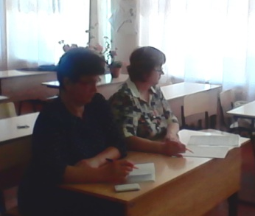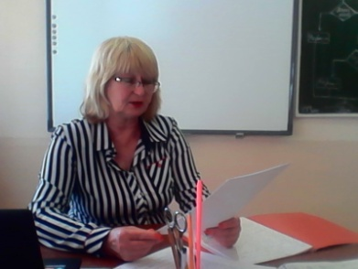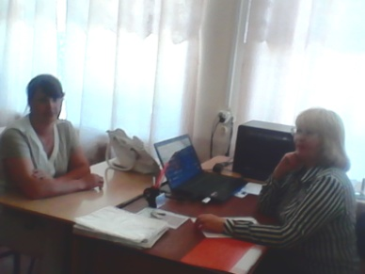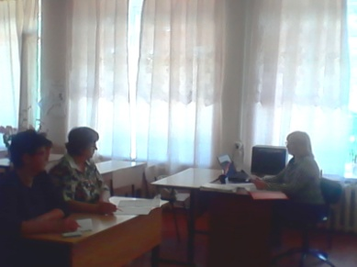
II Практический этап
Задачи:
- Ознакомление с педагогическим портфолио дидактического комплекта, практикующих использование ТПУ для проектирования учебных занятий по выбранной теме образовательной области;
- Познакомиться с фрагментами уроков по применению технологии «мастерских» (практические наработки, дидактические комплекты)
«Урок – это зеркало общей и педагогической культуры учителя,
мерило его интеллектуального+богатства,
показатель его кругозора, эрудиции»
В.А. Сухомлинский
На практическом этапе участниками проблемной группы были
- Представлены дидактические материалы для внедрения технологии полного усвоения, которая представляется наиболее перспективным способом реформирования традиционной классно-урочной системы:
Рагулина Л.Д.: тема по физике в 7 классе: «Механическая работа»;
Чистякова Л.А.: тема по математике в 5 классе: «Сложение и вычитание десятичных дробей»;
Васильченко Н.А.: тема по математике в 3 классе: «Сложение и вычитание чисел двухзначных чисел». Использование предложенного методического инструментария позволяет обеспечить каждому ученику условие работы, соответствующие его умственному и психическому развитию, включить его в учебную деятельность, в результате которой происходят изменения в нем самом.
- Предложены проблемные вопросы для обсуждения.
III Творческий этап
Задача:
Разработать методические рекомендации по совершенствованию деятельности педагогического коллектива по использованию современной образовательной технологии ТПУ знаний в учебно-воспитательном процессе учащихся
Участниками семинара выбрана основная информация по составлению буклета и презентации «Современная педагогическая технология ТПУ знаний как составная часть системы обучения в рамках реализации ФГОС» для внедрения технологии педагогами проблемной группы и школы:
- девиз технологии – слова Я.А Коменского «Всех учить всему!» (которые на протяжении трехсот лет являются идеалом для всех ступеней образовательной лестницы),
- теоретическое обоснование технологии, авторы ТПУ знаний,
- смысл технологии полного усвоения,
- основные цели ТПУ: теоретическая и практическая,
- основные характеристики ТПУ (по М.В. Кларину),
- три уровня усвоения материала,
- три уровня оценивания результатов (тесты),
- последовательность шагов при обучении,
- категории целей познавательной деятельности,
- поэтапная организация реализации технологии и учебных занятий,
- проектирование уроков
«Школа — это мастерская, где формируется мысль подрастающего поколения, надо крепко держать ее в руках, если не хочешь выпустить из рук будущее»
Французский мыслитель Анри Барбюс.
Рагулиной Л.Д. предложена рефлексия семинарского занятия "Все в твоих руках".

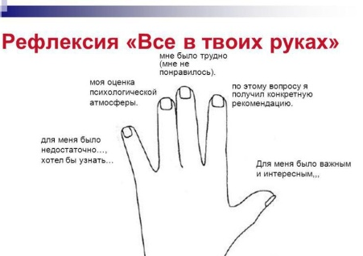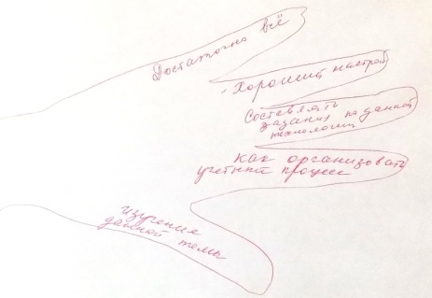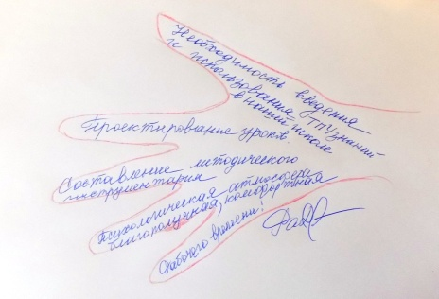
Чистякова Л.А. Рагулина Л.Д.
Участники педагогического взаимодействия
- высказали свое мнение: «необходимо – не важно», «трудно - легко», «комфортно – не комфортно», «понравилось – не понравилось», «достаточно - недостаточно»;
- обратились с пожеланиями к себе и другим педагогам группы, направленные на предстоящее взаимодействие, будущие дела.
Дана положительная оценка работы группы
«Будущее существует настолько, насколько мы его делаем».
П. Щедровский

